MCP Brunella Core – projektfelméres és tesztstratégia

1. Projekt összefoglaló
A mcp-brunella-core (Cogella / Brunella Agent System) egy központi MCP (Model Context Protocol) szerver, ami stdio-n és opcionálisan Web/SSE-n is fut, és szolgáltatja a Brunella ökoszisztéma eszközeit. A projekt három fő részből áll:
- MCP szerver (Node.js, TypeScript): src/index.ts, src/server/
- CLI (Node.js, Commander): src/cli/index.ts – interaktív menü, chat, extension, run, conductor, connect, agent
- Python myai CLI (Typer): myai/cli.py – chat, codegen, sandbox, dev-agent stb.
A szerver regisztrált eszközei: workspace, knowledge, system, browser, interpreter, copilot, jules, ollama, claude, pipeline, google, anythingllm, monitor, agent_list/agent_registry/agent_delegate, ping (src/server/registry.ts).
---

2. Architektúra (magas szint)
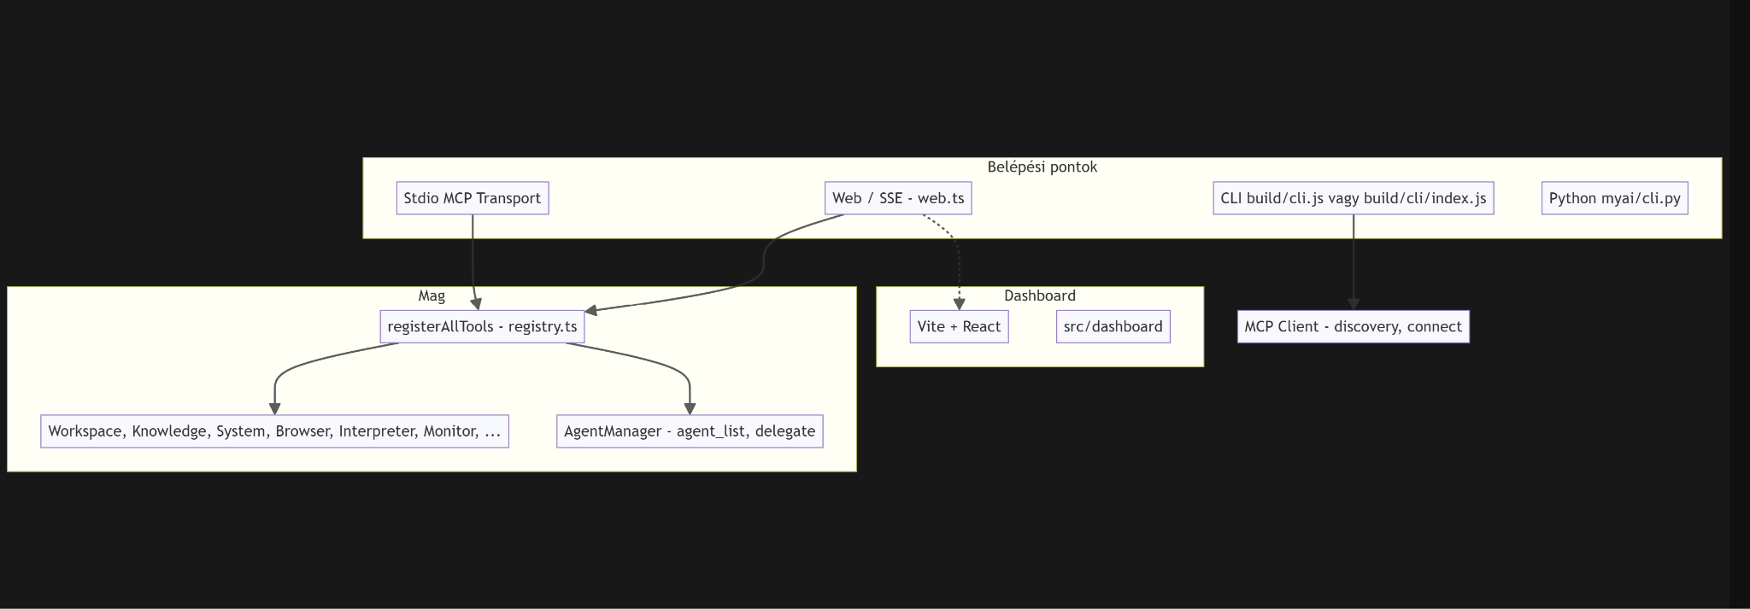

3. Könyvtárstruktúra – fontosabb elemek
| Útvonal | Jelentése |
|--------|-----------|
| src/index.ts | MCP szerver belépés: McpServer + Stdio, registerAllTools, startWebServer |
| src/server/ | web.ts (Express, Socket.IO, SSE), registry.ts, McpProcessManager, ToolManager |
| src/cli/ | CLI: index.ts, commands (agent, chat, conductor, connect, extension, run), discovery, mcp_client, python_bridge |
| src/tools/ | MCP tool implementációk (workspace, knowledge, system, browser, interpreter, monitor, ollama, jules, claude, anythingllm, googleWorkspace stb.) |
| src/agents/ | AgentManager, registry.json, types – beépített ügynökök és delegáció |
| src/agent_factory/ | Agent factory (router, supervisor, SDK) – AgentRouter, AgentSupervisor |
| src/dashboard/ | React (Vite) UI – agent kezelés, chat, konfig, logok |
| myai/ | Python CLI: Typer app (chat, codegen, sandbox, dev-agent), core (llm, sandbox, agent, tools, project) |
| test/ | Node.js tesztek: core_tools, monitor, python_shell, cli_unit, cli_tools, agent_factory, smart_agency_v2, cli_agent_python |
| myai/tests/ | Pytest tesztek: test_agent, test_cli, test_dependencies, test_llm, test_project, test_sandbox, test_structure, test_tools |
| testing/TEST_BOOK.md | Jules QA forgatókönyvek (Health, Metrics, Registry, RAG, Smoke) |
| scripts/ | smoke.mjs, jules_check.mjs, test_cli.ts, e2e_runner.ts |
---

4. Build és belépési pontok
- TypeScript: tsconfig.json – rootDir: "./src", outDir: "./build".
- Fő parancsok:
    - npm run build → tsc → build/
    - npm start → node build/index.js
    - npm run dev → node --loader ts-node/esm src/index.ts
- CLI:
    - package.json bin: "brunella": "./build/cli.js" (fő bin)
    - script: "cli": "node build/cli/index.js"
    - A tényleges CLI forrás: src/cli/index.ts, ami a build során valószínűleg build/cli/index.js-re kerül. A build/cli.js létezik a listában, ezért vagy külön entry, vagy egy régebbi build maradványa – ellenőrizni kell, hogy a brunella bin melyik fájlra mutasson (build/cli.js vs build/cli/index.js).
---

5. Tesztelés – jelenlegi állapot

5.1 npm scriptek (package.json)
| Script | Mit csinál |
|--------|------------|
| npm test | test:build + test:run → csak 3 tesztfájl: core_tools, monitor, python_shell (tsc → test_build, majd node --test) |
| npm run test:unit:cli | test/cli_unit.test.ts (MemoryManager, PythonBridge) – ts-node/esm |
| npm run test:cli | scripts/test_cli.ts – build/cli.js --help, --version, tools --help, agents --help |
| npm run test:factory | test/agent_factory.test.ts – AgentRouter, Supervisor, DB, spawn – ts-node/esm |
| npm run test:e2e | scripts/e2e_runner.ts – MCP client teszt session(ek), pl. Python Google Workspace szerver |
| npm run smoke | scripts/smoke.mjs – MCP ping + ping tool + AnythingLLM workspace/chat |

5.2 Azonosított problémák
- npm test szűk scope: csak 3 tesztfájl van a test:build ban; a többi (cli_unit, cli_tools, agent_factory, smart_agency_v2, cli_agent_python) nem fut le npm test-re.
- test_cli.ts vs aktuális CLI: A scripts/test_cli.ts a következőkre számít:
      - --help → "Brunella CLI"
      - --version → "1.0.0"
      - tools --help → "List available MCP tools"
      - agents --help → "List available agents"
A jelenlegi src/cli/index.ts nevű CLI azonban "Gemini CLI Refined & Expanded"-et ír, és nincs tools / agents parancs, csak pl. agent (és annak alparancsai). A test_cli elvárásai nem illeszkednek a jelenlegi CLI API-hoz – vagy a teszt, vagy a CLI leírás/parancsok frissítendők.
- jules_check.mjs: a scripts/jules_check.mjs a testing/TEST_BOOK.md-t keresi, a projektben viszont a testing/TEST_BOOK.md valóban ezen a útvonalon van – ezt a részt a felméres szerint konzisztensnek kell tekinteni (path ellenőrzés javasolt a tesztekben).
- E2E: az e2e_runner Python szerverekre (.venv, src.servers, stb.) támaszkodik; a környezet (venv, module path) hiánya vagy eltérése E2E hibákhoz vezethet.
---

6. Következő lépések (végrehajtandó sorrend)
Ezeket nem hajtom most végre (plan mód), csak a terv részeként jelölöm.

6.1 Alap ellenőrzések
- Build
      - npm run build – sikeres build, build/index.js és a kívánt CLI belépés (build/cli.js vagy build/cli/index.js) létezik-e.
- Smoke
      - npm run smoke – MCP kapcsolat, ping tool, AnythingLLM hívások (workspace nélkül is rendben kell legyen a script szerint).
- Node egység tesztek
      - npm test – core_tools, monitor, python_shell (node --test).

6.2 Kiterjesztett Node tesztek
- CLI egység
      - npm run test:unit:cli – MemoryManager, PythonBridge (figyelni a .gemini/cli_memory.json és a Python pathra).
- Agent factory
      - npm run test:factory – DB, router, supervisor, spawn (Python + ping/pong agent scriptek); külön figyelni a test_agents.db és a script elérési utakra.
- CLI validáció
      - npm run test:cli – csak akkor lesz sikeres, ha a CLI valóban a test_cli által várt szövegeket és parancsokat adja; különben a teszt vagy a CLI igazítandó (lásd 5.2).
- E2E (opcionális, környezetfüggő)
      - npm run test:e2e – csak megfelelő venv és Python module path mellett várható teljes siker.

6.3 Python myai tesztek
- myai pytest
      - pl. cd myai && python -m pytest vagy uv run pytest (ha uv-t használsz), a myai/requirements.txt alapján (pytest, pytest-cov).
      - Érdemes külön ellenőrizni: test_agent, test_cli, test_sandbox, test_llm (LLM/hálózat függőség lehet).

6.4 Összegzés és dokumentáció
- Eredmények rögzítése
      - Mely scriptek futnak le zölden, melyek buknak, és mi a hibaüzenet (pl. CLI elvárások, E2E env, Python path).
- Javasolt javítások
        - npm test kiegészítése további tesztfájlokkal (test:build bővítése), vagy egy központi test:all script.
        - test_cli.ts és a tényleges CLI (help szövegek, parancsnevek) egységesítése.
        - Jules / AGENTS.md szerint: testing/TEST_BOOK.md forgatókönyvek (ping, monitor_get_metrics, agent_list, knowledge_semantic_search, smoke) futtatása és rögzítése.
---

7. Rövid összefoglaló
- MCP szerver: stdio + opcionális Web; összes tool a src/server/registry.ts-ben van regisztrálva.
- CLI: src/cli/index.ts, bin brunella → build kimenet helyének és a test_cli elvárásainak tisztázása szükséges.
- Tesztek: npm test csak 3 fájlra korlátozott; a többi (cli_unit, cli_tools, agent_factory stb.) külön scriptekkel fut. A myai tesztek pytest-tal, a smoke és a TEST_BOOK forgatókönyvek pedig manuálisan vagy egy összefogó scripttel futtathatók.
- Következő lépés: a fenti 6.1–6.4 sorrendben történő lefuttatás, majd az eredmények és a javasolt változtatások dokumentálása. Ha kéred, a következő üzenetben konkrét parancsokkal és várt kimenetekkel tudunk részletesen kitérni a végrehajtásra (pl. „futtasd a 6.1–6.3 lépéseket”).
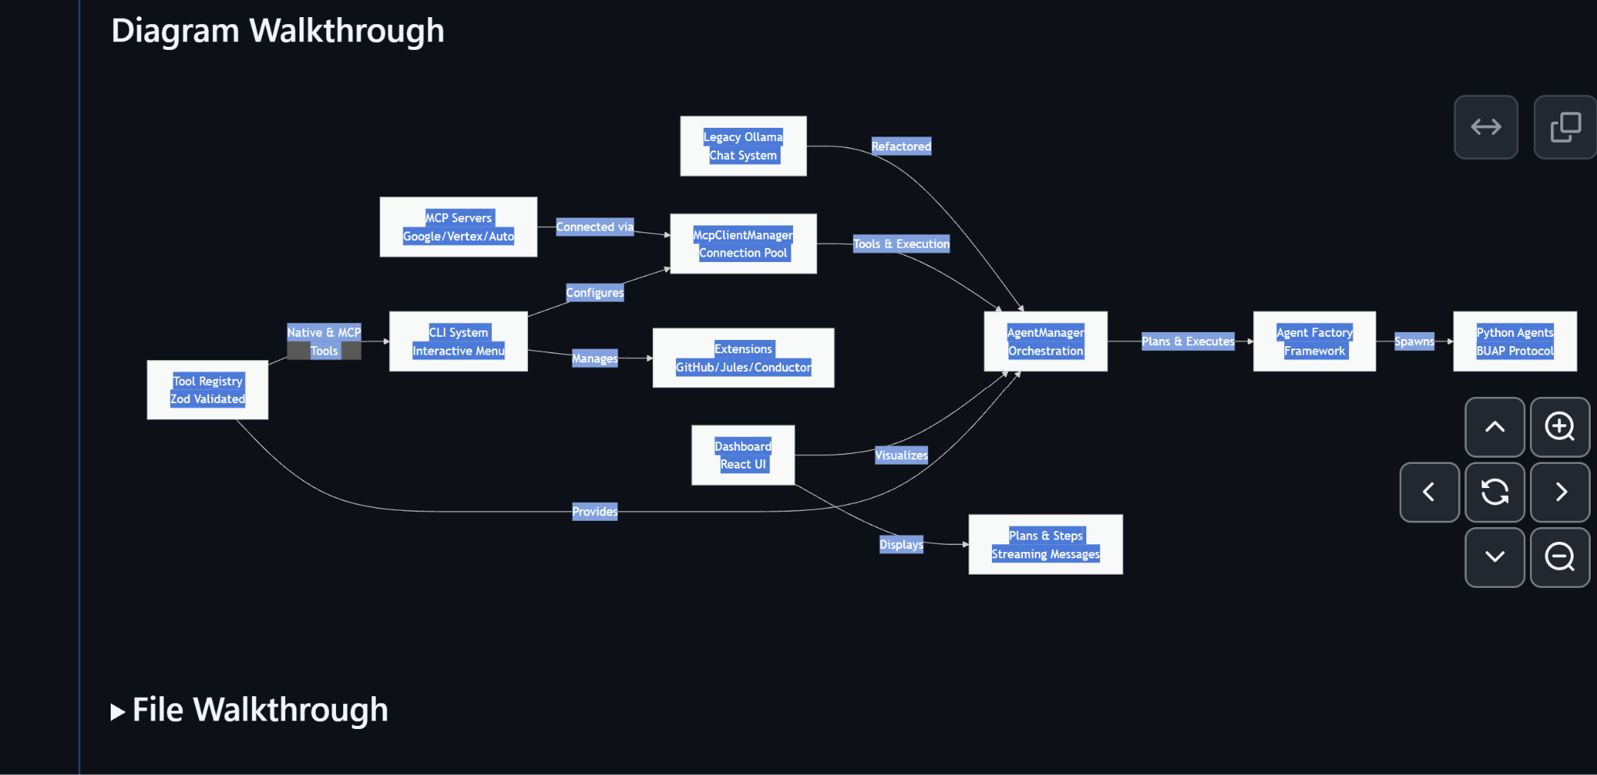

# MCP Brunella Core 2.0 - Advanced Upgrade Plan

## Cél
A szerver "okosítása", biztonságosabbá tétele és a böngészési képességek maximalizálása Docker nélkül, a felhasználó nagy teljesítményű hardverére (Ryzen 7, RTX 3060, 32GB RAM) optimalizálva.

## Technológiai Stack
- **Browser:** Playwright (Headless Chromium)
- **Security:** vm2 (Node.js sandbox), Python venv
- **RAG:** LanceDB + Ollama Embedding (vagy Xenova)
- **Pipeline:** Ciklikus, önjavító logika

## Implementációs Fázisok

### 1. Fázis: Browser Tool Upgrade (Playwright)
- [x] `playwright` telepítése
- [x] `browser_navigate`: Teljes oldalbetöltés, JS futtatással.
- [x] `browser_screenshot`: Képernyőkép készítése (base64).
- [x] `browser_extract_text`: Tiszta szöveg kinyerése (readability mód).

### 2. Fázis: Security Hardening (No-Docker Sandbox)
- [x] `vm2` telepítése
- [x] Node.js interpreter átírása `VM` alapúra.
- [x] Python interpreter izolálása (timeout, limitált env).

### 3. Fázis: Knowledge Tool Upgrade (Local RAG)
- [x] `lancedb` és embedding lib telepítése.
- [x] Indexelő modul írása (induláskor vagy on-demand).
- [x] `knowledge_semantic_search` tool implementálása.

### 4. Fázis: Pipeline 2.0 (Self-Healing Agent)
- [x] Pipeline logika átalakítása ciklikusra (Generate -> Test -> Fix -> Test).
- [x] Hibavisszacsatolás az LLM-nek.

## Eredeti Funkciók (Megtartva & Javítva)
- **workspace_tool**: Szigorított
- **system_tool**: Whitelistelt & Logolt
- **CLI Tools**: Copilot & Jules

## Státusz
- [x] 1. Fázis: Browser Tool (Playwright implementálva)
- [x] 2. Fázis: Security (vm2 implementálva, Python env korlátozva)
- [x] 3. Fázis: RAG (LanceDB alapú szemantikus keresés implementálva)
- [x] 4. Fázis: Pipeline (Self-healing ügynök logika implementálva)

## Kész
A szerver teljes mértékben frissítve a 2.0-ás verzióra.
- **Böngészés:** Playwright (fejlett).
- **Biztonság:** VM2 Sandbox.
- **Memória:** LanceDB RAG.
- **Intelligencia:** Önjavító Pipeline.

## Kiegészítések (2026-01)
- [x] Interpreter output limit + async Promise kezelés
- [x] AnythingLLM toolok (workspace list + chat)
- [x] AnythingLLM API key tamogatas
- [x] Agent registry JSON + strukturált agent list
- [x] Agent registry bovites + agent_registry tool
- [x] Smoke teszt script (MCP ping + AnythingLLM)
- [x] Web UI kapcsolo (WEB_UI_ENABLED / WEB_UI_PORT)
- [x] Build ellenőrzés (`tsc`)

## Tesztelés és Dokumentálás
- [x] MCP smoke teszt (ping)
- [ ] AnythingLLM smoke teszt (API key szukseges)
- [ ] End-to-end tesztek
- [x] Dokumentáció frissítve (README)

## Kész
A szerver lefordítva a `build` mappában található.
Indítás: `npm start` vagy `node build/index.js`.# MCP Brunella Core 2.0 - Advanced Upgrade Plan

## Cél
A szerver "okosítása", biztonságosabbá tétele és a böngészési képességek maximalizálása Docker nélkül, a felhasználó nagy teljesítményű hardverére (Ryzen 7, RTX 3060, 32GB RAM) optimalizálva.

## Technológiai Stack
- **Browser:** Playwright (Headless Chromium)
- **Security:** vm2 (Node.js sandbox), Python venv
- **RAG:** LanceDB + Ollama Embedding (vagy Xenova)
- **Pipeline:** Ciklikus, önjavító logika

## Implementációs Fázisok

### 1. Fázis: Browser Tool Upgrade (Playwright)
- [x] `playwright` telepítése
- [x] `browser_navigate`: Teljes oldalbetöltés, JS futtatással.
- [x] `browser_screenshot`: Képernyőkép készítése (base64).
- [x] `browser_extract_text`: Tiszta szöveg kinyerése (readability mód).

### 2. Fázis: Security Hardening (No-Docker Sandbox)
- [x] `vm2` telepítése
- [x] Node.js interpreter átírása `VM` alapúra.
- [x] Python interpreter izolálása (timeout, limitált env).

### 3. Fázis: Knowledge Tool Upgrade (Local RAG)
- [x] `lancedb` és embedding lib telepítése.
- [x] Indexelő modul írása (induláskor vagy on-demand).
- [x] `knowledge_semantic_search` tool implementálása.

### 4. Fázis: Pipeline 2.0 (Self-Healing Agent)
- [x] Pipeline logika átalakítása ciklikusra (Generate -> Test -> Fix -> Test).
- [x] Hibavisszacsatolás az LLM-nek.

## Eredeti Funkciók (Megtartva & Javítva)
- **workspace_tool**: Szigorított
- **system_tool**: Whitelistelt & Logolt
- **CLI Tools**: Copilot & Jules

## Státusz
- [x] 1. Fázis: Browser Tool (Playwright implementálva)
- [x] 2. Fázis: Security (vm2 implementálva, Python env korlátozva)
- [x] 3. Fázis: RAG (LanceDB alapú szemantikus keresés implementálva)
- [x] 4. Fázis: Pipeline (Self-healing ügynök logika implementálva)

## Kész
A szerver teljes mértékben frissítve a 2.0-ás verzióra.
- **Böngészés:** Playwright (fejlett).
- **Biztonság:** VM2 Sandbox.
- **Memória:** LanceDB RAG.
- **Intelligencia:** Önjavító Pipeline.

## Kiegészítések (2026-01)
- [x] Interpreter output limit + async Promise kezelés
- [x] AnythingLLM toolok (workspace list + chat)
- [x] AnythingLLM API key tamogatas
- [x] Agent registry JSON + strukturált agent list
- [x] Agent registry bovites + agent_registry tool
- [x] Smoke teszt script (MCP ping + AnythingLLM)
- [x] Web UI kapcsolo (WEB_UI_ENABLED / WEB_UI_PORT)
- [x] Build ellenőrzés (`tsc`)

## Tesztelés és Dokumentálás
- [x] MCP smoke teszt (ping)
- [ ] AnythingLLM smoke teszt (API key szukseges)
- [ ] End-to-end tesztek
- [x] Dokumentáció frissítve (README)

## Kész
A szerver lefordítva a `build` mappában található.
Indítás: `npm start` vagy `node build/index.js`.

Most áttérek a BRUNELLA.md fájl frissítésére. Ehhez először beolvasom a
BRUNELLA.md tartalmát.
╭───────────────────────────────────────────────────────────────────────────╮
│ ✓ ReadFile BRUNELLA.md │
│ │
╰───────────────────────────────────────────────────────────────────────────╯
✦ Rendben, elolvastam a BRUNELLA.md fájlt. Frissítenem kell a "Robotkéz n8n
Sandbox és Edzésterv" trackhez kapcsolódó legutóbbi változásokkal,
különösen:

- Az n8n API-alapú automatizálás bevezetésének megemlítése a browser-use
problémáira megoldásként.
- A költséghatékonysági szempont kiemelése és az Ollama modellek
prioritásának hangsúlyozása.
- A "Fejlesztési Státusz és 'Track' Történet", valamint az "Architektúra
és Kulcstechnológiák" szakaszok frissítése az n8n integráció és az
Ollama preferencia tükrözésére.

Íme a BRUNELLA.md frissítésének terve:

1. "Architektúra és Kulcstechnológiák" szakasz módosítása:
* Adja hozzá az n8n-t a "Kulcstechnológiák (Tech Stack)" alá a
"Backend" vagy "Automatizálási Platform" részhez.
* Említse meg a helyi Ollama modelleket a "Kulcstechnológiák (Tech
Stack)" "Modellek" szakaszában.

2. "Fejlesztési Státusz és 'Track' Történet" szakasz módosítása:
* Adjon hozzá egy új pontot, vagy frissítsen egy meglévőt a "Robotkéz
n8n Sandbox és Edzésterv" trackről, kiemelve az UI automatizálásról
az API-vezérelt n8n integrációra való átállást a browser-use
problémák miatt.

3. "Rendszer Képességei és Funkcionalitása" szakasz módosítása:
* Frissítse a "Külső Eszközök és Platformok Integrációja" részt, hogy
expliciten megemlítse az n8n-t (API-val vezérelve).
* Hangsúlyozza az Ollama használatát a helyi LLM következtetéshez.

4. "Erősségek és Jövőbeli Potenciál" szakasz módosítása:
* Erősítse meg a költséghatékonysági szempontot a helyi LLM
kihasználásának megemlítésével.

Kezdem a "Kulcstechnológiák (Tech Stack)" módosításával a "Backend" vagy
"Automatizálási Platform" rész alatt. Hozzáadok egy új bejegyzést az "n8n
(API-val vezérelve)"-hez, és frissítem a "Modellek" részt a
conductor/tech-stack.md leírása szerint.

╭───────────────────────────────────────────────────────────────────────────╮
│ ✓ Edit BRUNELLA.md: * **Backend:**... => * **Backend:**... │
│ │
│ 21 * **Backend:** │
│ 22 * **Node.js (TypeScript):** Vezérlőlogika, CLI, Dashboard │
│ backend, MCP szerverek. │
│ 23 * **Python (FastAPI/FastMCP):** AI/ML feladatok, │
│ adatfeldolgozás, mikroszolgáltatások. │
│ 24 + * **Automatizálási Platform: n8n (API-val vezérelve):** │
│ Munkafolyamatok automatizálása és orchestrációja. │
│ 25 * **SQLite:** Könnyűsúlyú adatbázis feladatkezeléshez (Task │
│ Queue). │
│ 26 + * **Modellek:** │
│ 27 + * **Ollama:** Lokális LLM futtatás (deepseek-coder:6.7b, │
│ llama3.1:8b, qwen2.5-coder:7b, gemma3:4b stb.), prioritizálva a │
│ költséghatékonyság miatt. │
│ 28 + * **Egyéb LLM-ek:** (pl. Gemini API) szükség esetén, │
│ alacsonyabb prioritással. │
│ 29 * **Frontend (Dashboard UI):** │
│ 30 * **React:** Modern, komponens-alapú UI. │
│ 31 * **Vitest:** Tesztelési keretrendszer. │
╰───────────────────────────────────────────────────────────────────────────╯
✦ Rendben, a BRUNELLA.md "Architektúra és Kulcstechnológiák" szakasza
frissítve lett az n8n-nel és az Ollama modellek prioritásával.

Ezután frissítenem kell a "Fejlesztési Státusz és 'Track' Történet"
szakaszt a "Robotkéz n8n Sandbox és Edzésterv" trackre vonatkozóan,
valamint a felhasználói felület automatizálásáról az API-vezérelt n8n
integrációra való átállásra a browser-use problémák miatt.

Új bullet pointot fogok hozzáadni a "Főbb Elért Mérföldkövek" szakaszhoz.

╭───────────────────────────────────────────────────────────────────────────╮
│ ✓ Edit BRUNELLA.md: * **Dashboard UI:** Valós id... => * **Robotkéz… │
│ │
│ 49 * **LanceDB Hibrid Memória:** LanceDB (Node.js) és Python │
│ oldali (LanceDB batch írás `myai/refiner_logic.py`) integráció. │
│ 50 * **Strukturált Böngésző Kimenet:** Pydantic alapú kimenet a │
│ `myai/browser_worker.py` fájlban. │
│ 51 * **Build Státusz:** A `npm run build` és `npm test -- │
│ test/telemetry.test.ts` sikeresen lefutottak. │
│ 52 + * **Robotkéz n8n Sandbox és Edzésterv:** Implementálva a "Robotkéz │
│ n8n Sandbox és Edzésterv" track. A kezdeti UI automatizálási │
│ kísérletek (browser-use) problémái miatt API-alapú n8n integrációra │
│ váltottunk, amely sikeresen létrehozza, átnevezi és törli a │
│ munkafolyamatokat. Ezzel biztosítva van a Robotkéz számára egy stabil │
│ és automatizálható edzési környezet. │
│ 53 * **Dashboard UI:** Valós idejű, interaktív Dashboard UI │
│ fejlesztése, számos REST API endpointtal. │
│ 54 * **Ügynök Swarm:** `AgentManager` refaktorálás, `DataScientist` és │
│ `Researcher` ügynökök bevezetése. │
│ 55 │
╰───────────────────────────────────────────────────────────────────────────╯
✦ Rendben, a "Fejlesztési Státusz és 'Track' Történet" szakasz frissítve
lett.

